台北市立松山高級中學九十五學年度第一學期第一次期中考 高二物理試題
ㄧ、單選題 (每題四分，共六十分，答錯不倒扣)（本試題g=10m/s²）
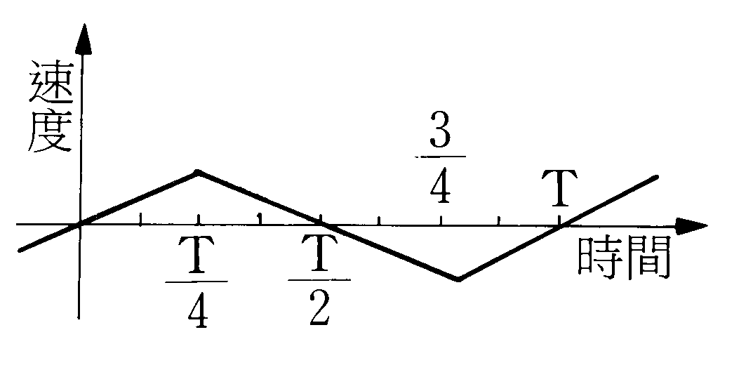
( ) 1.右圖為某週期運動的速度－時間的關係：T為週期。
時間等於哪兩個值時，質點通過相同位置？
（A） t =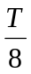和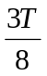 （B） t =和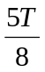 （C）t =和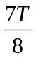
（D） t = 0和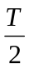 （E）t =和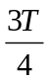。
( ) 2.ㄧ車自靜止等加速行駛全程的，再以等減速停下，請問此車行駛的最大速度與全程
的平均速度比為何？
（A）4：3（B）3：2（C）2：1（D）3：1（E）4：1
( ) 3.自高空將ㄧ物體自由落下，落下前距離與後距離所需時間比為何？
（A）1：3（B）1：＋1（C）1：－1（D）1：2（E）：＋1
( ) 4.以5m/s等速上升的氣球，於30m空中落下ㄧ物，請問此物著地時速度大小為何？
（A）5m/s（B）10m/s（C）15m/s（D）20m/s（E）25m/s
t（s）
a（m/s²）
4
-2
5
10
15
( ) 5.某質點初速4m/s由原點出發，其a-t關係圖如
右圖，請問下列敘述何者正確？
（A）前5秒位移為20m（B）15秒時速度為0
（C）15秒時回到原點（D）第5秒時有最大速度
（E）最大速度為20m/s
( ) 6.自高處以初速30m/s水平拋出一物，落地時速度方向與水平地面夾53^{O}，請問此物拋出
時高度為何？
（A）160m（B）120m（C）100m（D）80m（E）60m
( ) 7.火車以等加速度行駛，其前端通過某站時速率為 u ，而後端通過某站時速率為 v ，則距火車頭 1/3 車身長之點通過某站時的速率為
（A） 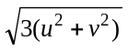 （B）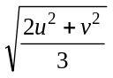 （C） (u+v)/3 （D） 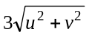 （E）2u + v
( ) 8.一熱氣球裝載重物，於空中以10m/s速率等速下降，當熱氣球離地75m時，重物掉落
同時熱氣球獲得4 m/s²向上的加速度，請問當重物落地時，熱氣球離地多高？
（A）45m（B）48m（C）63m（D）93m（E）123m
( ) 9. 自地面上以初速10m/s，仰角53 ^{O}拋出一石頭，請問當石頭飛抵最高點時，水平飛行
距離為何？
（A）12m（B）9.6m（C）7.2m（D）6（E）4.8m
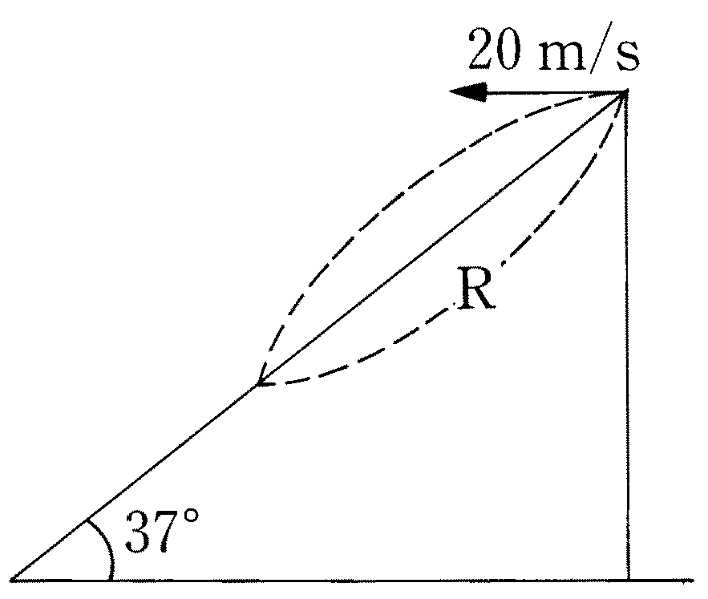
( )10. 如右圖，在ㄧ斜面上以20m/s水平速度將一物體拋出，請問當物體落於斜
面上時，其速率大小為何？
（A）10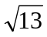m/s（B）10m/s（C）50m/s（D）10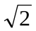m/s（E）20m/s

( )11. 一質點以 10 m/s 的速度西偏北37^{O} 的方向運動，突受力作用，而以2 m/s² 向南的加
速度作等加速度運動，則5 秒內的平均速度大小為
（A）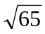 （B） 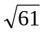 （C）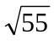 （D）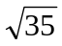（E） m/s.
( )12.一物以速度20m/s自高處水平拋出，當鉛直速度等於水平速度時，請問此時與原拋點
距離為何？
（A）10m（B）20m（C）20m（D）40m（E）20m
( )13.某甲跑步以10m/s追趕速度為4m/s的公車，當與車相距20m時，公車以2m/s²加速
前進，請問此人與公車最接近距離為何？
（A）可追上（B）5m（C）9m（D）11m（E）13m
( )14.甲乙相距20m，甲以v=10m/s向右前進，加速度為5m/s²向左，乙以v=2m/s向左前進，
加速度為1m/s²向左，若一開始甲在乙左方，請問甲以兩人最接近距離為何？
- 可追上（B）2m（C）4m（D）5m（E）9m
( )15.在高200m的懸崖邊，發現海面上有一艘海盜船，今大炮以初速50m/s，仰角37^{O}發射一砲彈，若恰打中此艘海盜船，則海盜船距崖壁水平距離為多少？
（A）300m（B）400m（C）450m（D）500m（E）600m

二、多選題 (每題5分，共二十分，每選項答錯倒扣1/5)
( )16.運動體之位置與時間之函數關係為 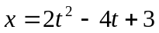， x:：米， t:：秒， 則何者正確？
（A）最初物體位在於原點（B）1 秒時離原點最近（C） 第1 秒末時物體離原點 1 米
（D） 物體在 4 秒內平均速率為 5 米/秒（E）第5 秒時的加速度為 4 m/s²
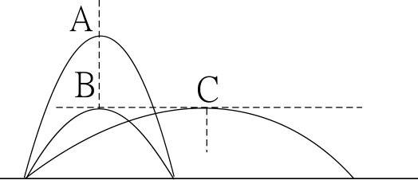
( )17. 如圖為A、B、C三小球在同一鉛直面同時拋出之軌跡：
（A）A、B兩球著地速率以B球較大（B）A、C兩球可能在空中相撞
（C）B、C兩球飛行時間相同 （D）B、C兩球著地速率以B球較大
（E）達最高點瞬間，三球之法線加速度相同
( )18. 下列敘述，何者正確？
（A）等速率運動有可能是曲線運動（B）等速度運動加速度必為零
（C）等加速度運動必為直線運動 （D）曲線運動必有切線加速度
（E）水平拋體運動切線加速度隨時間而增加
( )19. 在一樓頂以 的初速水平拋射一物，物體觸地的速度與水平夾角為，則
（A）觸地時的鉛直速度為 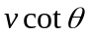（B）觸地時的速度為 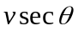
（C）飛行時間為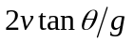（D）拋射點的高度為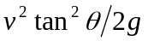
（E）水平射程為 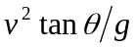

三、計算題(共二十分) (答案中有分數者請約分至最小，有開根號者請有理化)
A
B
C
D
10cm
8cm
m
6cm
m
（紙帶運動方向）
20. 在測定加速度的實驗中，分析紙帶經打點計時器(打點的頻率為20Hz)後，留下的打點痕跡，
可以求得物體的運動狀況。今一運動物體拉動紙帶，其中一段記錄如下圖所示，則

- 請問物體的加速度大小及方向為何？（四分）
- 通過D點時的瞬時速率為何？（三分）

21.如下圖，在高30m之崖壁以水平速度V拋出一球，同時離壁40m處將另一球以初速15m/s鉛直上拋，則：
（1）發射後經過多久發生碰撞？（三分）
30m
V
V=15m/s
40m
（2）若兩球欲碰撞，則V為何？（三分）

22. 某質點在平面上運動時，其位置向量為 = (3t-1) + (t²-2t) ，（r：米，t：秒）請問
（1）此質點之速度與加速度分別為何？（四分）
（2）當質點通過（8，3）時，切線加速度為多少？（三分）

台北市立松山高級中學九十五學年度第一學期第一次期中考 高二物理科答案卷
班級： 座號： 姓名：
三、計算題： (請務必將計算過程或理由寫清楚，並用藍色或黑色原子筆書寫，不得用鉛筆書寫)
20.
21.
22.
臺北市立松山高級中學九十五學年度第一學期第一次期中考 高二物理科答案
- 單選題：(每題四分，共六十分，答錯不倒扣)
1 | E | 2 | C | 3 | C | 4 | E | 5 | D
6 | D | 7 | B | 8 | C | 9 | E | 10 | A
11 | A | 12 | E | 13 | D | 14 | B | 15 | B

- 多選題：(每題5分，共二十分，每選項答錯倒扣1/5)
16 | BCDE | 17 | CE | 18 | ABE | 19 | BDE

- 計算題：
20. (1)8m/s²，向右 (2)1m/s
21. (1) 2s (2)20m/s
22. (1) = 3 + (2t-2) ； = 2 (2) 1.6m/s²

